РАЗВИТИЕ ЭЛЕКТРИЧЕСКОГО ПРОБОЯ ВДОЛЬ СТРУЙНОГО ЭЛЕКТРОЛИТИЧЕСКОГО КАТОДА
Шегай М.И., Гайсин Аз.Ф.
Казанский национальный исследовательский технологический университет,
Россия, 420015, Казань, ул.К.Маркса, 68,
almaz87@mail.ru

Развитие электрического пробоя вдоль струйного электролитического катода при Р = 10³ Па представлено на фотографиях (рис. 1). Время экс позиции одного кадра составляет t = 0,04 с. Как видно из рис. 1,а, на конце струи электролита горит аномальный тлеющий разряд (АТР). С течением времени АТР распространяется вдоль струйного катода (рис. 1,б) и занимает одну четверть струи электролита. Как только АТР займет более половины струи электролита (рис. 1,в), происходит электрический пробой с щелчком. После пробоя начинает гореть дуговой разряд пониженного давления между медной трубкой, через которую течет струя электролита, и плоским медным анодом (рис. 1,г). Токи дугового разряда достигают 1-2 А. Таким образом, происходит ступенчатое развитие электрического пробоя.

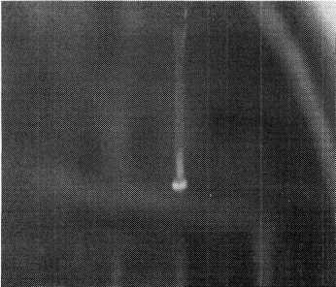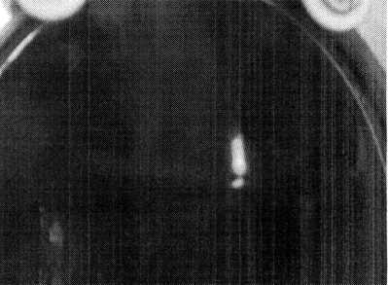
а б
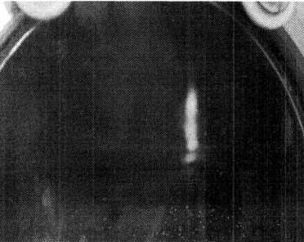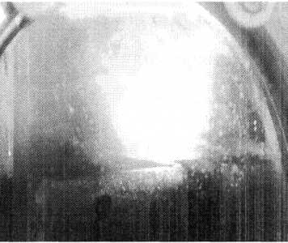
в г

Рисунок 1. Фотографии развития пробоя между струйным электролитическим катодом и плоским медным анодом при Р = 10³ Па, напряжении U = 980 В, токе разряда I = 320 мА, длине струи l_{c} = 40 мм, диаметре струи d_{c} = 3 мм и расходе электролита G = 4.5 г/с

ЛИТЕРАТУРА

[1] КаюмовР.Р., Гайсин Ф.М. Некоторые особенности многоканального разряда между струей электролита и электролитической ячейкой при атмосферном давлении // ТВТ. 2008. Т. 46. № 5. С. 784.

